Spett.le
PROMA S.R.L.
Viale Carlo III
81020 S.Nicola La Strada (Ce)

Frosinone, 07/02/2017

Oggetto: Ispezione termografica quadri elettrici linee di produzione 139, 949 e 952.

Con la presente Vi rimettiamo i risultati dell’ispezione termografica e della temperatura superficiale e interna della zona superiore, effettuata sui quadri elettrici sotto indicati in data 03/02/2017:

Linea 139
- Quadro isola IS01: nessuna anomalia riscontrata
- Quadro isola IS02: nessuna anomalia riscontrata
- Quadro isola IS03: nessuna anomalia riscontrata
- Quadro isola IS04: nessuna anomalia riscontrata
- Quadro isola IS05: nessuna anomalia riscontrata
- Quadro isola IS06: nessuna anomalia riscontrata
- Quadro isola IS10: nessuna anomalia riscontrata
- Quadro isola IS20: nessuna anomalia riscontrata
- Quadro isola IS30: nessuna anomalia riscontrata
- Quadro isola IS40: nessuna anomalia riscontrata
- Quadro isola IS50: nessuna anomalia riscontrata

Linea 949
- Quadro isola SC16: nessuna anomalia riscontrata
- Quadro robot SC16-R1: nessuna anomalia riscontrata
- Quadro robot SC16-R2: nessuna anomalia riscontrata

- Quadro isola SC05: nessuna anomalia riscontrata
- Quadro robot SC05-S1: nessuna anomalia riscontrata
- Quadro robot SC05-H3: nessuna anomalia riscontrata

Linea 952
- Quadro isola SC04: nessuna anomalia riscontrata
- Quadro robot SC04-R1: nessuna anomalia riscontrata

- Quadro isola SC14: nessuna anomalia riscontrata
- Quadro robot SC14-R1: nessuna anomalia riscontrata
- Quadro robot SC14-R2: nessuna anomalia riscontrata

- Quadro isola SC16: nessuna anomalia riscontrata
- Quadro robot SC16-R1: nessuna anomalia riscontrata
- Quadro robot SC16-R2: nessuna anomalia riscontrata

- Quadro isola A06: nessuna anomalia riscontrata
- Quadro robot A06-R1: nessuna anomalia riscontrata

- Quadro isola A07: nessuna anomalia riscontrata
- Quadro robot A07-R1: nessuna anomalia riscontrata

- Quadro isola A10: nessuna anomalia riscontrata
- Quadro robot A10-R1: nessuna anomalia riscontrata
- Quadro robot A10-R2: nessuna anomalia riscontrata

- Quadro isola A15: nessuna anomalia riscontrata
- Quadro robot A15-R1: nessuna anomalia riscontrata

- Quadro isola A16: nessuna anomalia riscontrata
- Quadro robot A16-R1: nessuna anomalia riscontrata
- Quadro robot A16-R2: nessuna anomalia riscontrata

Strumento utilizzato: termocamera FLIR E6

NB: Si consiglia di effettuare una pulizia con cadenza temporale inferiore ai filtri dei ventilatori.

Alleghiamo le immagini degli unici punti caldi rilevati. Le temperature non superano i valori di guardia e quindi non si richiedono interventi aggiuntivi.

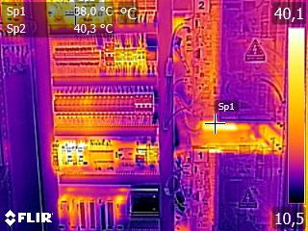

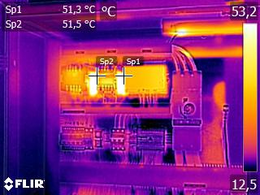

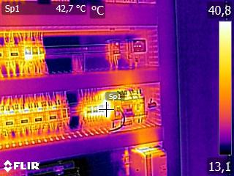

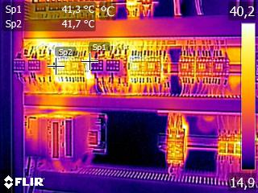

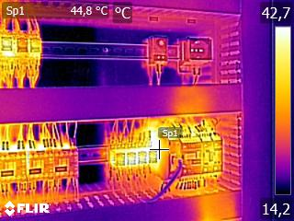

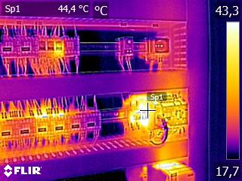

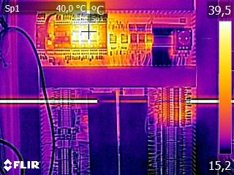

Rimanendo a Vs. disposizione per ogni ulteriore esigenza e necessità, cogliamo l’occasione per porgere distinti Saluti

R.E.M. srl

